Közösségi megoldások és új klímatörvény-javaslatok
Világszerte több mint 120 000 környezetvédelmi civil szervezet dolgozik klímavédelmi és természetvédelmi ügyeken, Európában pedig több ezer szervezet működik együtt különböző szakmai hálózatokban. Az Európai Éghajlati Paktum egy olyan uniós kezdeményezés, amely állampolgárokat, szervezeteket és közösségeket kapcsol össze a klímavédelmi cselekvés érdekében. A Paktum magyar közösségének tagjai Budapesten, az Európa Pontban találkoztak, hogy bemutassák saját kezdeményezéseiket és megvitassák a közösségi klímavédelem lehetőségeit.
Magyarországon a környezetvédelemben közel 1800 civil szervezet működik, és ezek közül sok kapcsolódik helyi klímavédelmi kezdeményezésekhez, közösségi programokhoz vagy szemléletformáló projektekhez. Az Európai éghajlati paktum egyik szerepe éppen az, hogy láthatóvá tegye ezeket a kezdeményezéseket és erősítse az együttműködést.
Az Európai Éghajlati Paktum az Európai Bizottság kezdeményezésére jött létre, amelynek célja, hogy a klímavédelmet közelebb hozza az emberekhez, és támogassa a helyi közösségek cselekvését. A Paktumhoz Európa-szerte több ezer nagykövet, civil szervezet, önkormányzat és intézmény csatlakozott. Magyarországon jelenleg 47 nagykövet és 5 partnerszervezet vesz részt aktívan a kezdeményezésben.
A program délelőtt a nagykövetek és partnerek közösségépítő műhelytalálkozójával indult, majd a délutáni műhelykonferencia során a résztvevők a nagyközönség számára is bemutatták kezdeményezéseiket és tapasztalataikat. A rendezvényt Zúgó Liliána, az Európai Bizottság Magyarországi Képviseletének vezető gazdasági tanácsadója nyitotta meg.
A konferencián olyan témák kerültek előtérbe, mint a klímaváltozás egészségügyi hatásai és a hőségnapok kezelése, a tudatos energiafelhasználás lehetőségei a háztartásokban, a környezeti nevelés szerepe a fiatalok bevonásában, a közösségi alapú erdősítés és fásítás, valamint a települési szintű klímavédelmi kezdeményezések tapasztalatai.
Kiemelt figyelmet kapott a klímapolitika jövője is. Előadásában Lajtmann Csaba, a Magyarországi Éghajlatvédelmi Szövetség elnöke, a Reflex Környezetvédő Egyesület programvezetője és az Európai Éghajlati Paktum nagykövete arról beszélt, hogy a civil szervezetek és szakmai közösségek hogyan kapcsolódhatnak be egy új magyar klímatörvény előkészítésébe.
A klímatörvény kérdése ugyanis az elmúlt időszakban különösen aktuálissá vált, miután az Alkotmánybíróság új szabályozás kidolgozását írta elő a magyar klímapolitikai célok pontosítása érdekében.
„A klímavédelem akkor működik jól, ha a helyi közösségek, az önkormányzatok és a civil szervezetek is aktív szereplői a folyamatnak. Egy új klímatörvénynek ezt a közösségi tapasztalatot is be kell építenie.” – mondta Lajtmann Csaba. A témát különösen aktuálissá teszi, hogy elkészült a javasolt tervezet, melyet március 30-ig lehet véleményezni.
Az Európai Éghajlati Paktum célja, hogy összekapcsolja azokat az embereket és szervezeteket, akik saját közösségeikben szeretnének tenni a klímavédelemért. A budapesti találkozó is azt mutatta meg, hogy a helyi kezdeményezések és közösségi együttműködések kulcsszerepet játszanak a fenntartható jövő alakításában.
Sajtókapcsolat:
- Az Európai Unió ingyenesen hívható, központi információs telefonszáma (Europe Direct)
- +00 800 678 91011
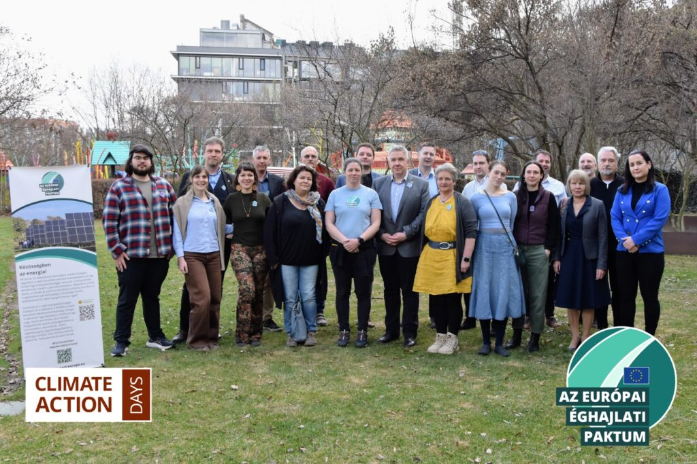 | © Európai Éghajlati Paktum
Eredeti tartalom: Európai Éghajlati Paktum
Továbbította: Helló Sajtó! Üzleti Sajtószolgálat
Ez a sajtóközlemény a következő linken érhető el:

